ОБУЧЕНИЕ ПОДВОДНОЙ ОХОТЕ
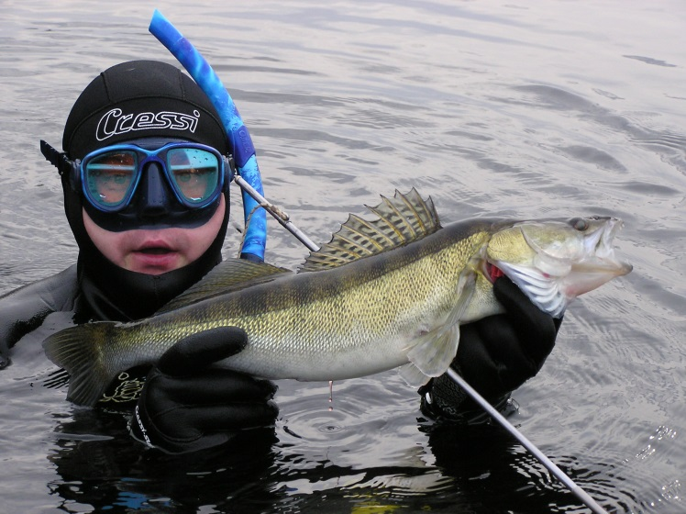
Подводная охота – вид любительского и спортивного рыболовства, при котором поиск и добыча рыбы осуществляется ныряльщиком на задержке дыхания с использованием гарпунного ружья, которое заряжается только мускульным усилием.
Основным нормативным документом, регламентирующим добычу рыбы (в том числе и способом подводной охоты), всегда были «Правила любительского и спортивного рыболовства». Кроме них, также действовало «Положение о спортивной подводной стрельбе (охоте) в СССР», в редакциях 1973 и 1984гг, где оговаривался процесс обучения подводных стрелков (охотников) в организациях ДОСААФ и выдавалось соответствующее удостоверение.
В настоящее время в Украине действуют «Правила любительского и спортивного рыболовства», в редакции 1999г (с дополнениями 2001г), где в п.4.3 оговорено разрешение на занятия подводной охотой только лицам, имеющим удостоверение подводного охотника. Фактически единственной легитимной организацией, осуществляющей обучение подводных охотников, которая выдает удостоверения, действующие на всей территории Украины, является Всеукраинская общественная организация - Федерация подводного спорта и подводной деятельности Украины (далее - ФПСПДУ). Обучение осуществляется только сертифицированными инструкторами по подводной охоте в клубах и организациях, входящих в качестве коллективного члена в ФПСПДУ и её структурное подразделение – Комитет подводной охоты, стрельбы по мишеням и фридайвинга (см. сайт: www.cstf.org.ua ).
Инструкторы в процессе обучения руководствуются утвержденной ФПСПДУ «Программой подготовки подводных охотников», в редакции 2011г., а также «Правилами занятий подводной охотой в Украине». Эти документы не являются нормативными (такие в нашей стране для подводной охоты отсутствуют), а носят только рекомендательный характер. Но выполнение основных требований этих и других документов, относящихся к подводной охоте (см. «Перечень основных документов»), значительно повысит как физическую, так и юридическую безопасность при занятии этим видом рыболовства.
В нашем клубе на учете состоят пять сертифицированных инструкторов по подводной охоте, см. «Инструкторы по подводной охоте Клуба подводников «Мурена». Они проводят или первичное обучение новичков, или аттестацию подводных охотников других организаций. По окончании этой процедуры подводному охотнику выдаются соответствующие документы (удостоверение и паспорт подводного охотника ФПСПДУ). Более подробно узнать об этом можно из документа «Правила оформления удостоверения «Подводный охотник ФПСПДУ».
Форма заявления на подготовку (аттестацию) подводного охотника приведена здесь. К обучению допускаются лица обоего пола, не моложе 18 лет. Рекомендуется предоставлять медицинское разрешение на занятия подводной охотой.
Занятия по теоретической программе проводятся в комфортных условиях – в хорошо оборудованном учебном классе офиса Клуба, по адресу:
г. Киев, ул. Нагорная, 6/31, оф.3 Тел: +380 44 483-42-53, +380 67 231-51-07

Практические занятия проводятся:
- в зимнее время года - в 25-метровом плавательном бассейне ДЮСШ г. Борисполя. Время занятий: воскресенье с 10 до 12 часов, среда с 20 до 22 часов
- в летнее время года - на открытых водоёмах (озера, карьеры гг. Малин и Житомир и др.)

Для лиц, находящихся в летний период в Крыму, Клуб предлагает пройти обучение в его филиале Дайв-центра по адресу: Крым, Черноморский район, п. Межводное, ул. Виноградная, дом 25. Тел: +380 50 871-02-37, +380 50 928-65-17

Стоимость обучения на полном курсе «Подводный охотник» составляет:
- индивидуальные занятия с инструктором - 2400 грн
- в составе группы 2-3 чел - 2000 грн
- в составе группы 4-6 чел - 1600 грн
Стоимость аттестации на экстерн-курсе составляет:
- индивидуальные занятия с инструктором - 800 грн
- в составе группы 2-4 чел - 600 грн
- в составе группы 5-8 чел - 500 грн

В стоимость входит:
- работа преподавателей на занятиях по теории и практике
- тестирование и практический зачет
- аренда подводного снаряжения
- аренда воды бассейна
- сертификация дайвера (удостоверение и паспорт ПО)
- членские взносы в ФПСПДУ
- членские взносы в клуб
В стоимость не входит (заказывается по желанию):
- учебник NDL «Подводная охота. Фридайвинг» - 250 грн
- транспортные услуги (для открытых водоёмов) - по факту

Заявки на подготовку (аттестацию) подводных охотников направлять по адресу: murenaclub@outlook.com или по тел: +380 67 231-51-07, +380 50 871-02-37

